平成27年度 牧地区“山菜の里づくり”第4回保全活動
『 サツマイモの収穫・草刈・収穫祭・意見交換会 』
平成27年10月31日（土曜日）、豊能町・牧地区でファンクラブ会員や牧農空間活性化協議会員
など合わせて46名の参加のもと、サツマイモの収穫・草刈・意見交換会を行いました。
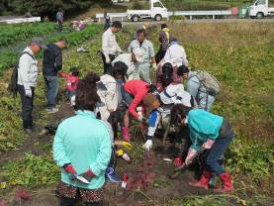
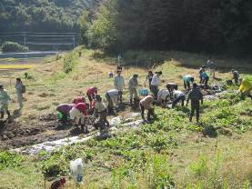

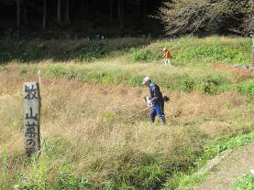
６月に植えたサツマイモの収穫をおこないました。
6月末に収穫したジャガイモがイノシシに荒らされたため、対策として電気柵を設置しました。その結果、被害はなく、大きなサツマイモが収穫できました。（上写真）
収穫してる隣の農地では、今年最後の草刈りも併せて行いました。（左写真）

収穫祭用にサツマイモは焼き芋にして、
いただきます。
同じ畑で育ったカボチャとズッキーニは
素揚げにして試食しました。（左写真）

ファンクラブ会員と協議会役員たちとの意見交換会も実施しました。（左写真）
今後の取り組み方法やファンクラブ参加したきっかけなど、それぞれの考えを聞き、今後の活動に活かします。

